Меры пожарной безопасности в осенне-зимний пожароопасный период
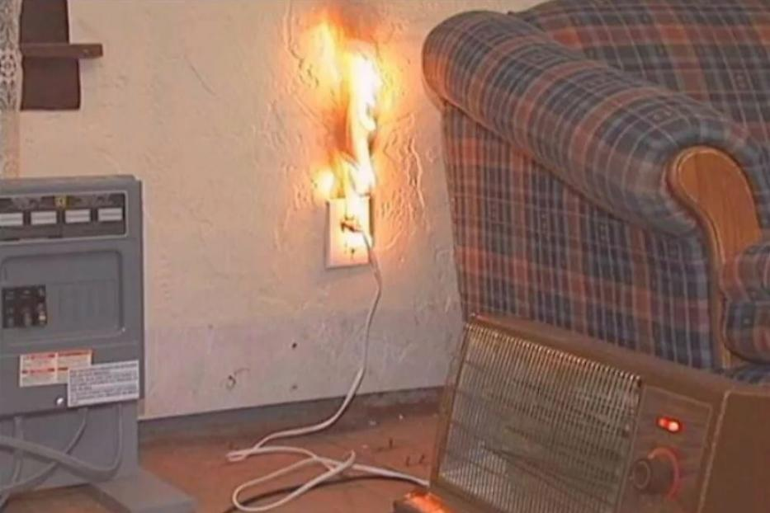
Наступление осени и зимних холодов связано с активным использованием населением обогревательных приборов. Несоблюдение жителями требований пожарной безопасности при эксплуатации печного отопления, газового оборудования и электроприборов приводит к увеличению количества пожаров. Наибольшую опасность для себя и окружающих создает сам человек, небрежно обращаясь с огнем и его источниками. Курение в постели, непогашенная спичка или окурок, не выключенный вовремя электроприбор, неисправная газовая плита, использование открытого огня при работе с горючими материалами - все это неизбежно приведет к возникновению пожара.
Каждый житель сам должен проверить себя, осмотреть свое жилище: все ли соответствует правилам пожарной безопасности, все ли предусмотрено в доме, чтобы не допустить возникновение пожара.
Пожары, возникающие от отопительных печей, делятся на две группы. Во – первых, причиной возгорания может быть нарушение правил устройства печи. Например, недостаточное расстояния между дымоходом печи и деревянными конструкциями перекрытий дома или бани. Сюда же можно отнести отсутствие предтопочного листа, в результате чего из-за выпавших углей загорается пол. Другая проблема – нарушение правил пожарной безопасности при эксплуатации печи. Также часто заканчивается пожаром розжиг печей бензином, керосинном и другими легковоспламеняющимися жидкостями, а также перекаливание печей. Кроме того, нельзя топить печи с открытыми дверками, сушить на них одежду, дрова и другие материалы, а поверхности отопительных приборов и дымовых труб необходимо систематически очищать от пыли и белить. Обнаруженные в печи трещины и неполадки необходимо своевременно устранять, чтобы подготовить печь к новому отопительному сезону.
В век технологий в жилье очень много техники с «режимом ожидания», который является пожароопасным режимом электроприбора. Очень важно обесточивать все электроприборы, уходя из дома, а электрические нагревательные приборы размещать вдали от штор и мебели.
Недопустимо пользоваться неисправными газовыми приборами, а установку и ремонт газовых приборов доверять только специалистам. Горючие предметы и материалы должны устанавливаться на расстоянии не менее 20 см от бытовых газовых приборов. Сушить белье над горящей газовой плитой и хранение дома бытовых баллонов с газом запрещено, за исключением 1 баллона объемом не более 5 литров, подключенного к газовой плите заводского изготовления. Почувствовав запах газа, не включать и не выключать свет, электроприборы, перекрыть кран подачи газа, открыть окна и двери для предотвращения появления взрывоопасной концентрации газа. Если запах газа не исчезает, следует покинуть помещение, предупредить соседей и вызвать службу газа с улицы.
Предупредить пожар намного легче, чем тушить. Обезопасить свой дом от пожара, значит не лишиться имущества, не подвергнуть риску собственную жизнь и здоровье близких. Для сохранности своего имущества, крыши над головой, а также своей жизни, жизни близких, друзей и соседей каждый из нас должен соблюдать несложные меры пожарной безопасности.

